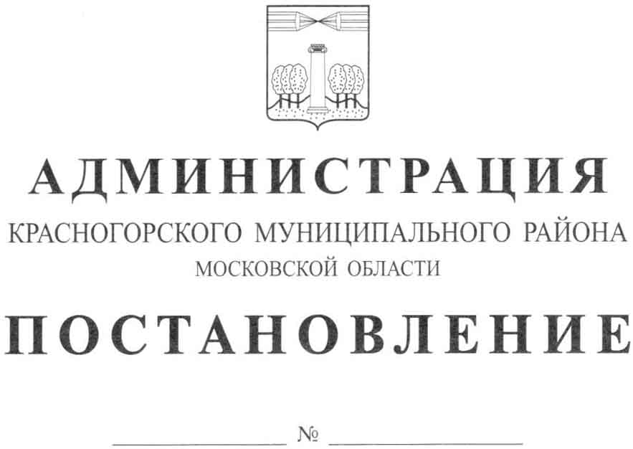

Об утверждении муниципальной программы
Красногорского муниципального района
«Развитие потребительского рынка и услуг»
на 2017 - 2021г.г.
В целях совершенствования процесса программно - целевого формирования бюджета и в соответствии с постановлением администрации Красногорского муниципального района от 23.09.2016 № 1997/9 «Об утверждении перечня муниципальных программ Красногорского муниципального района, подлежащих реализации в период с 2017 по 2021г.г.», постановляю:
1. Утвердить муниципальную программу Красногорского муниципального района «Развитие потребительского рынка и услуг» на 2017-2021г.г. (прилагается).
2. Признать утратившим силу постановление главы Красногорского муниципального района Московской области от 03.10.2016 №2068/10 «Об утверждении муниципальной программы Красногорского муниципального района «Развитие потребительского рынка и услуг» на 2017 - 2021г.г.
3. Опубликовать данное постановление в газете «Красногорские вести» и разместить на официальном сайте администрации Красногорского муниципального района в сети «Интернет».
4. Создать версию Программы в «Подсистеме по формированию и мониторингу муниципальных программ Московской области» автоматизированной информационно-аналитической системы мониторинга «Мониторинг социально-экономического развития Московской области с использованием типового сегмента ГАС «Управление».
5. Контроль за исполнением настоящего постановления возложить на первого заместителя главы администрации Е.В. Коновалову.

Глава Красногорского
муниципального района М.В. Сапунов
Верно
Старший инспектор общего отдела
административного управления Ю.Г. Никифорова

Исполнитель М.Г. Лащенкова

Разослано: в дело - 2, кадры, прокуратуру, Ивановой, Гереш, Ермилову, Гусеву, Морозову, Меняйло.

СОГЛАСОВАНИЯ
Дата | Суть возражений, замечаний, предложений | Ф.И.О.  должность | Личная подпись

